**РОССИЙСКИЙ УНИВЕРСИТЕТ ДРУЖБЫ НАРОДОВ**  
  
 **Факультет физико-математических и естественных наук**  
  
 **Кафедра прикладной информатики и теории вероятностей**  
  
  
  
  
  
 **ОТЧЕТ**   
  
 **ПО ЛАБОРАТОРНОЙ РАБОТЕ №5**   
  
 *дисциплина:Операционные системы*   
  
  
  
  
  
  
  
  
  
 Студент: Мартемьянов Александр   
  
 Группа: НПМбв-02-18   
  
  
  
  
  
  
  
 **МОСКВА**  
  
 2022 г.

**2)Задание**

Приобретение практических навыков взаимодействия пользователя с системой посредством командной строки.

**3) Последовательность выполнения работы**

Для начала определим имя домашнего каталога, сделать это можно с помощью команды:

pwd

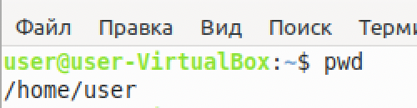

Рис 3. 1 «Домашний каталог пользователя»

Далее перейдем в каталог /tmp

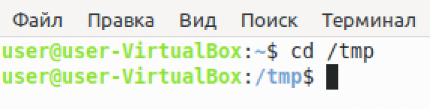

Рис 3. 2 «Каталог /tmp»

Выведем на экран содержимое каталога с различными опциями,сделать это можно с помощью команды:

ls c опциями -a,-l и -F

Сначала введем команду

ls

В выводе этой команды видим содержимое каталога /tmp

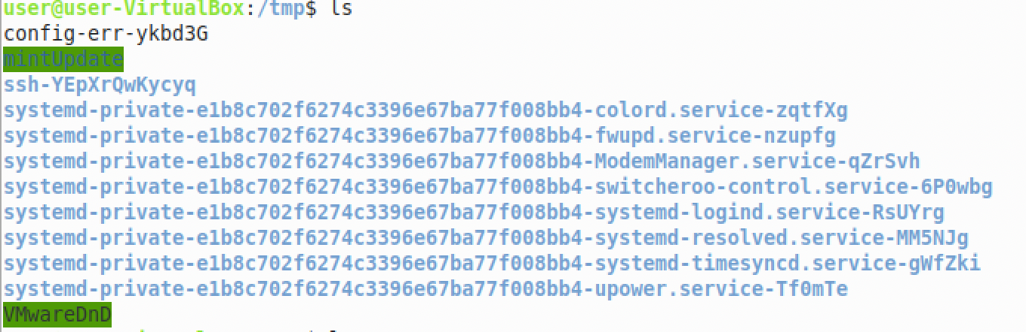

Рис 3. 3 «Содердимое каталога /tmp»

Далее посмотрим на вывод команды с опцией -a, эта опция включает отображение скрытых файлов в директории

ls -a



Рис 3. 4 «Содердимое каталога /tmp с опцией -a»

Далее посмотрим на вывод команды c опцией -l

ls -l

Опция отображает дополнительную информацию о файлах в директории, такие как - тип файла,право доступа,число ссылок,владелец, размер,дата последней ревизии,имя файла или каталога

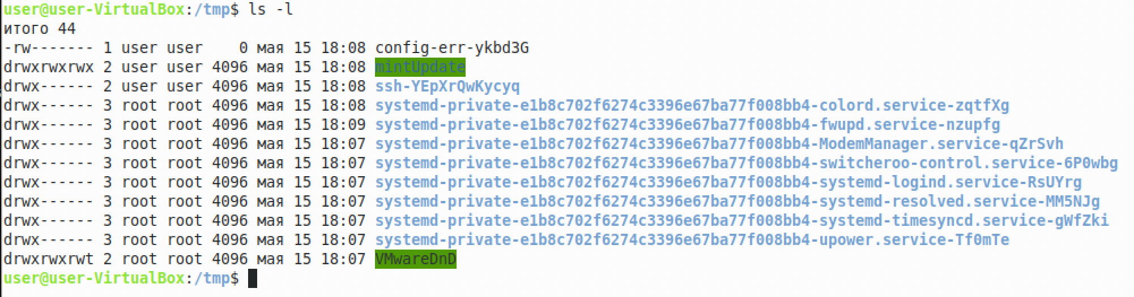

Рис 3. 5 «Содердимое каталога /tmp с опцией -l»

Далее попробуем совместить все используемые параметры, команда будет выглядеть так:

ls -alF

В выводе этой команды отображается содержимое каталога с отображением скрытых файлов вместе с дополительной информацией

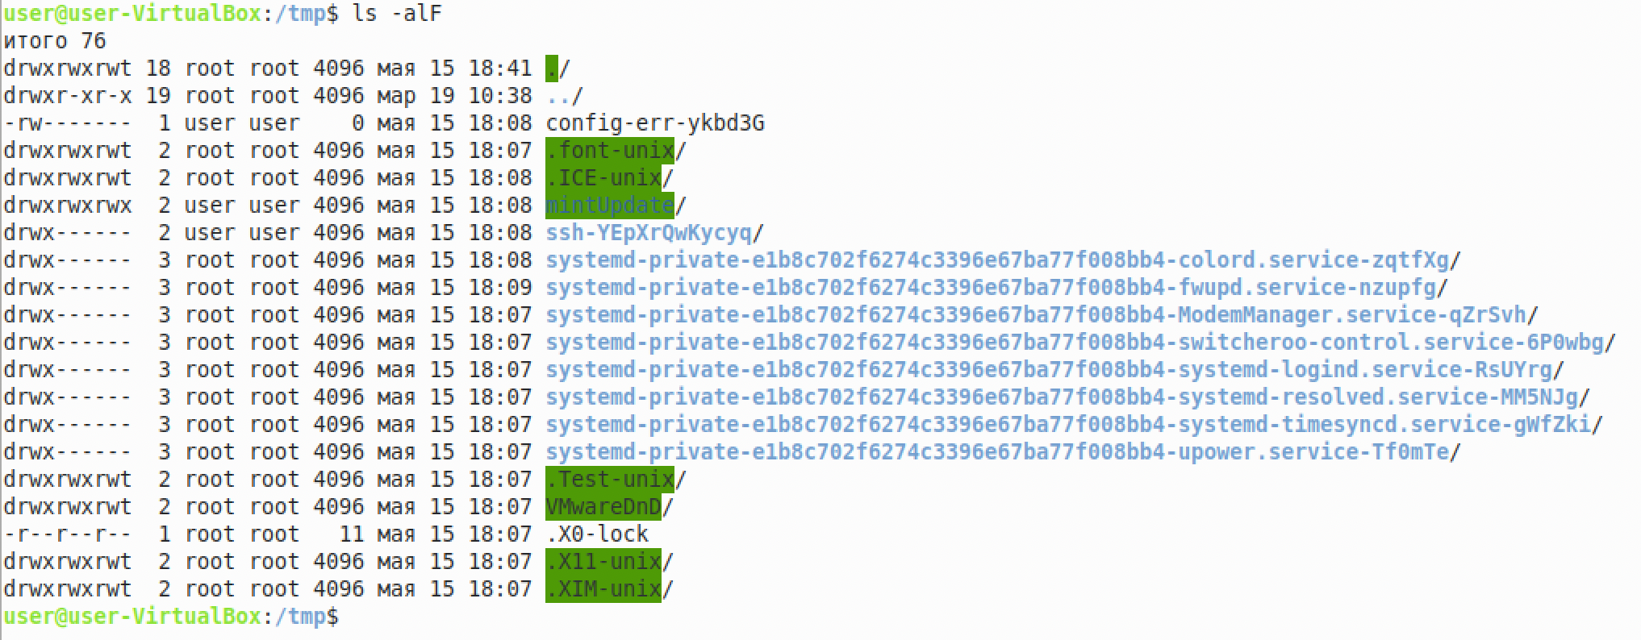

Рис 3. 6 «Содердимое каталога /tmp с опцией -alF»

Проверим есть ли в каталоге /var/spool каталог с именем /cron

Вводим команды:

cd /var/spool  
ls -alF

Видим что искомый каталог /cron есть в каталоге /var/spool

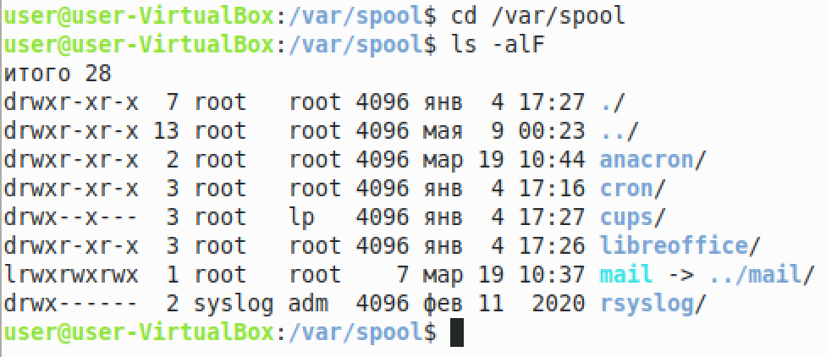

Рис 3. 7 «Содердимое каталога /var/spool с искомым каталогом cron»

Далее перейдем в домашний каталог, для этого можно ввести команду cd без аргументов или с аргументом ~

cd или cd ~

И выведем его содержимое и определим кто является владельцем файлов и подкаталогов

ls -alF

После вывода команды видимо содержимое домашнего каталога пользователя,и видим что владельцем файлов и каталогов является пользователь user

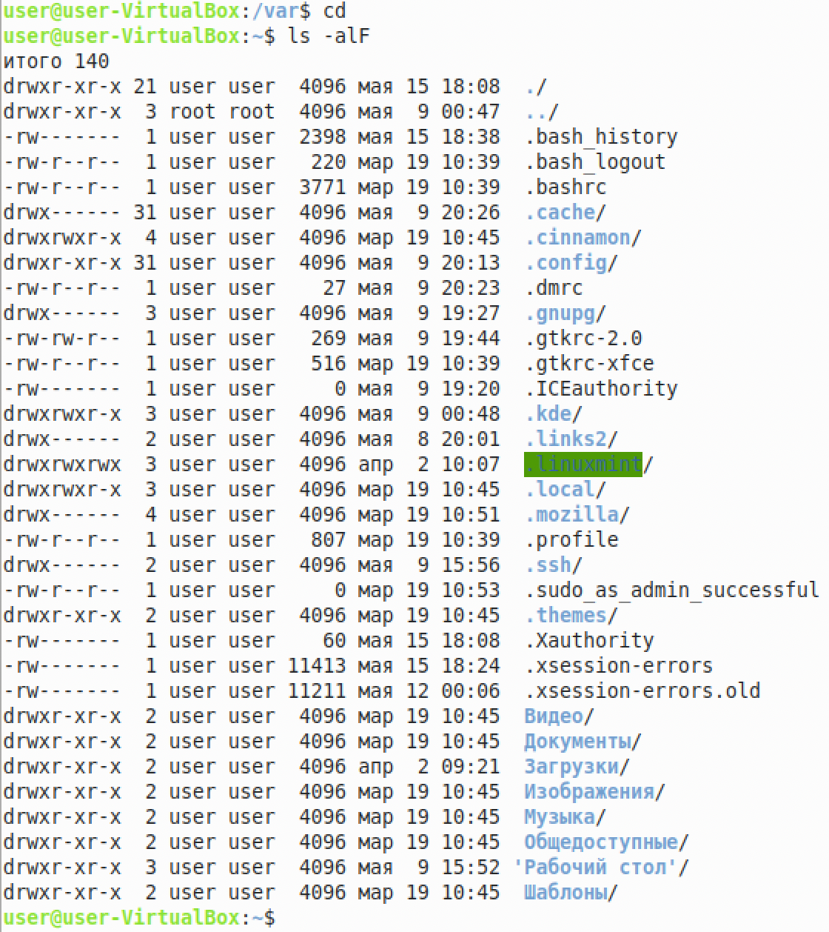

Рис 3. 8 «Содердимое домашнего каталога с дополнительными параметрами»

Далее создадим в домашнем каталоге каталог newdir

Проверим создание командой ls

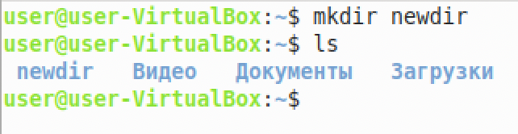

Рис 3. 9 «Создание каталога newdir»

В каталоге newdir создадим еще один каталог morefun

Проверим что папка создалать командой ls

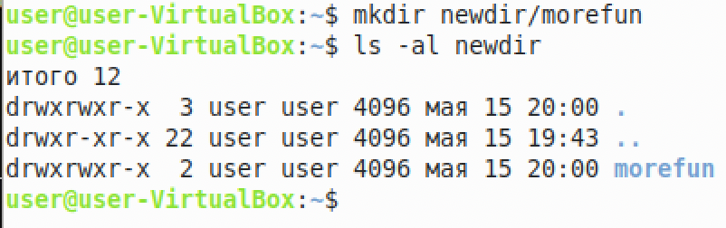

Рис 3. 10 «Создание подкаталога morefun в каталоге newdir »

Далее в домашнем каталоге создадим 3 папки с иманами letters, memos, misk

Проверим создание каталогов командой ls

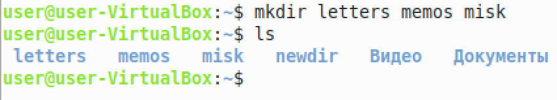

Рис 3. 11 «Создание 3 каталогов в домашнем каталоге »

Удалим эти каталоги c помошью команды rmdir, проверим удаление командой ls

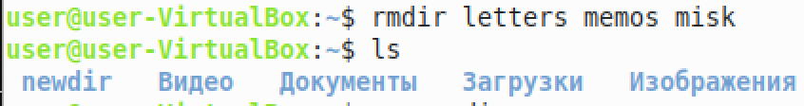

Рис 3. 12 «Удаление 3 каталогов »

Попробуем удалить ранее созданный каталог newdir с помощью команды rm

Видим ошибку, что мы не можем выполнить эту команду потому что newdir - каталог, поэтому каталог не был удален



Рис 3. 13 «Попытка удаления каталога newdir»

Для того что бы с помощью команды rm удалить папку можно использовать -R

Попробуем удалить из домашнего каталога newdir/morefun

Видим что каталог удалился вместе с подкаталогом morefun

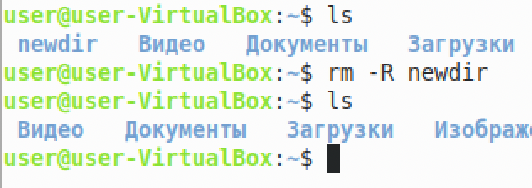

Рис 3. 14 «Удаление каталога newdir с подкаталогом morefun»

Для того что бы просматривать в выводе команды ls не только каталоги но и подкаталоги можно указать знак *

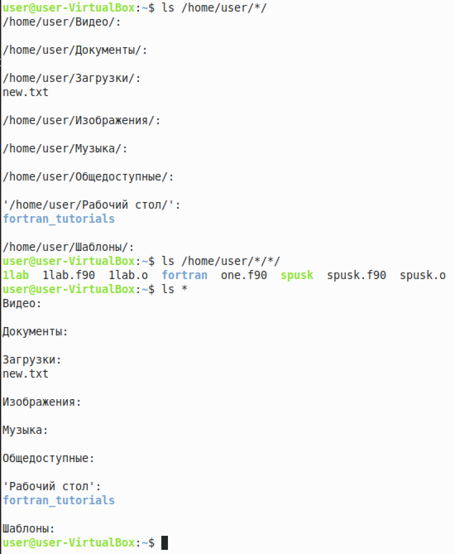

Рис 3. 15 «Просмотр подкаталогов»

Для того что бы использовать сортировку по времени в выводе команды ls нужно добавить опцию -t

В выводе команды с опцией и без видим разницу в сортировке

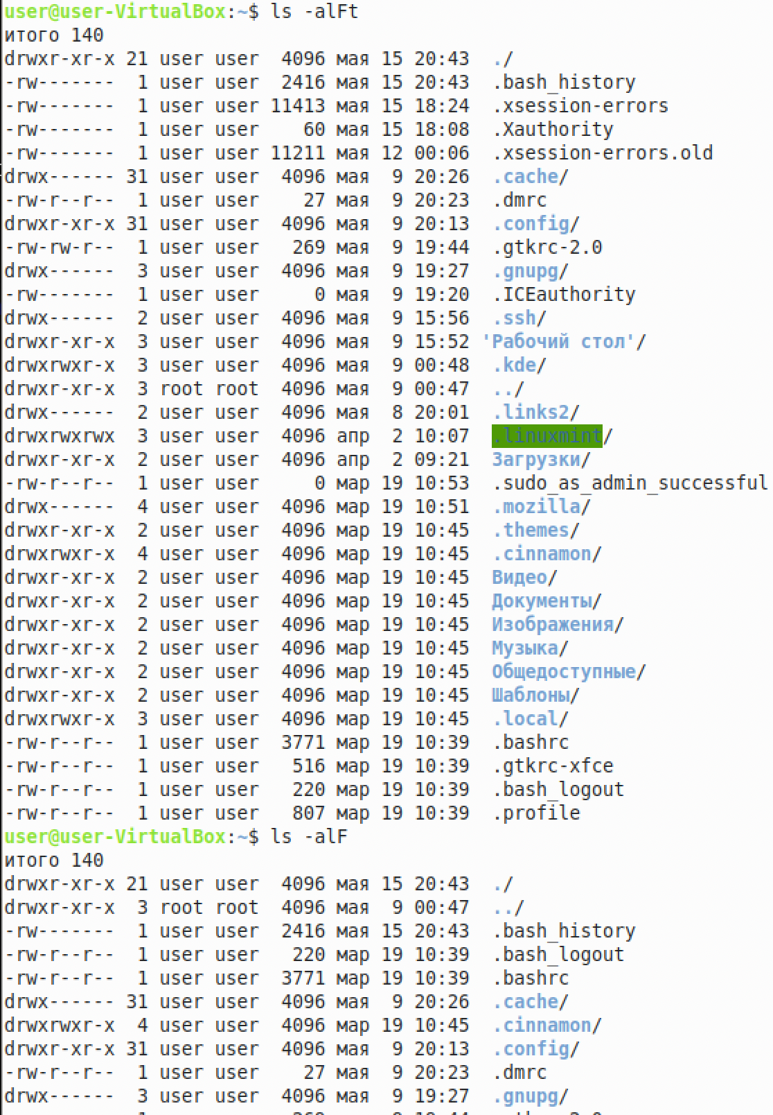

Рис 3. 16 «Сортировка вывода по времени»

Далее посморим на основные опции команд с помощью команды man

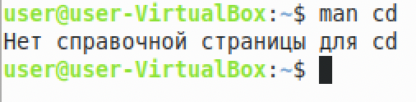

Рис 3. 17 «Справка по команде cd»

Для cd на моей ос нет справочной страницы

Но у cd есть всего 2 опции

-P - позволяет следовать по символическим ссылкам перед тем, как будут обработаны все переходы "..";  
-L - переходит по символическим ссылкам только после того, как были обработаны "..";

Далее посмотри на опции команды pwd

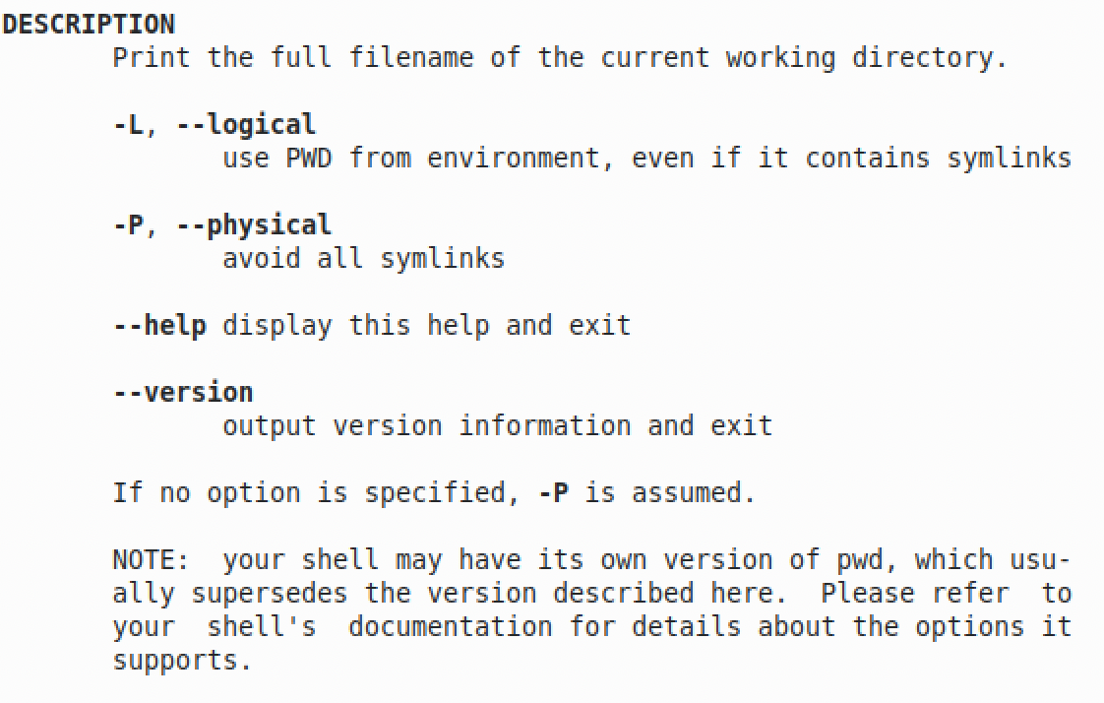

Рис 3. 18 «Справка по команде pwd»

У pwd есть следующие опции

-L, --logical - брать директорию из переменной окружения, даже если она содержит символические ссылки;  
-P - отбрасывать все символические ссылки;  
--help - отобразить справку по утилите;  
--version - отобразить версию утилиты.

Далее посмотрим на справку команды mkdir и ее опции

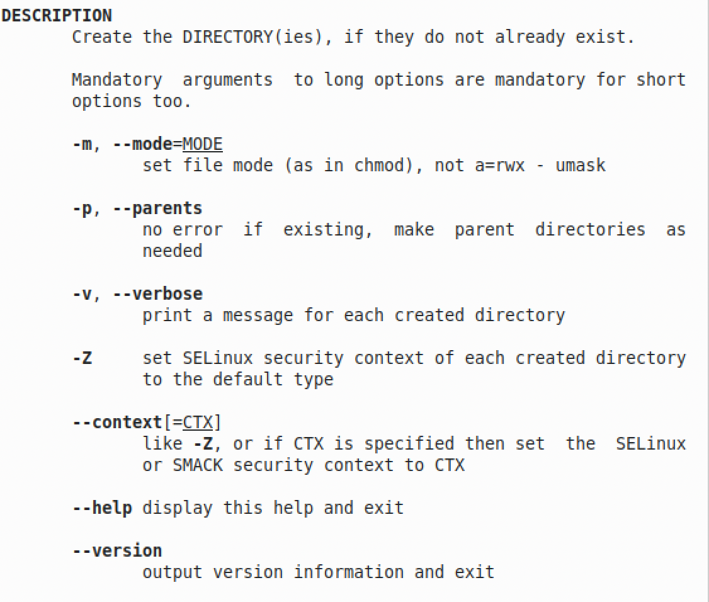

Рис 3. 19 «Справка по команде mkdir»

У нее есть следующие опции

-m (--mode=режим) - назначить режим доступа (права). По умолчанию mod принимает значение 0777, что обеспечивает неограниченные права.  
-p (--parents) - не показывать ошибки, а также их игнорировать.  
-z (--context=CTX ) принимает контекст SELinux для каталога по умолчанию.  
-v (--verbose) - выводить сообщение о каждом новым каталоге.  
--help - вывести справочную информацию.  
--version - выводит информацию о текущей версии утилиты.

Далее посмотрим на команду rmdir и ее опции

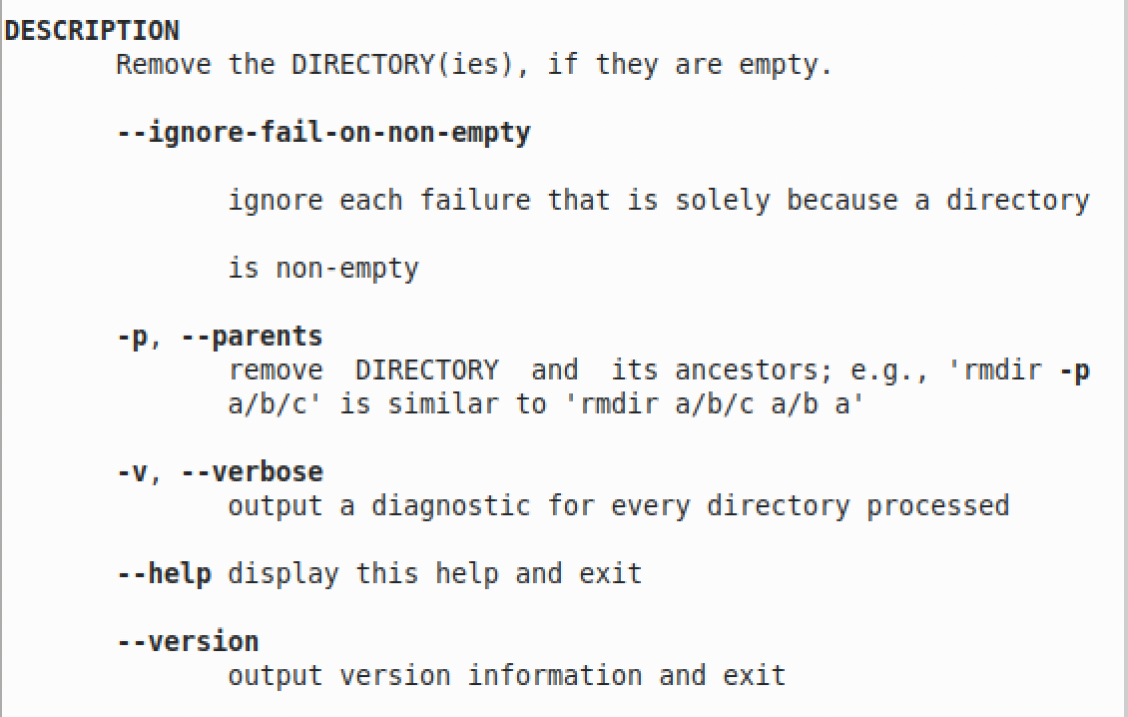

Рис 3. 20 «Справка по команде rmdir»

Эта команда имеет следующие опции

-p Позволяет удалить каталог и вышележащие каталоги, оказавшиеся пустыми. На стандартный вывод выдается сообщение об удалении всех указанных в маршруте каталогов или о сохранении части из них по каким-либо причинам.  
-s Подавление сообщения, выдаваемого при действии опции -p.

И вывод справки по команде rm

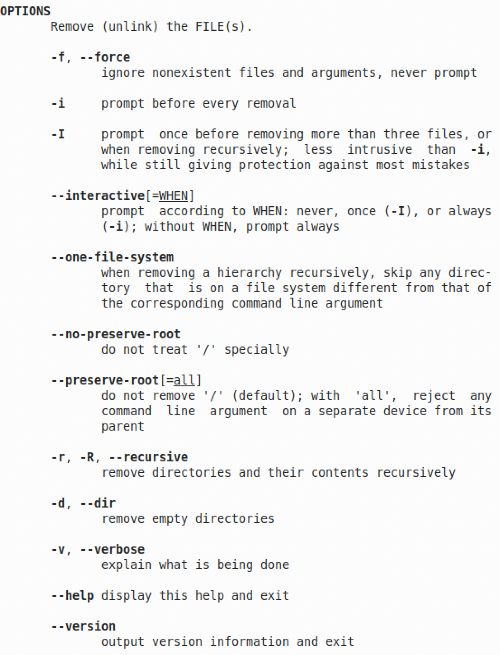

Рис 3. 21 «Справка по команде rm»

У нее есть следующие опции

-f или --force Игнорировать несуществующие файлы и аргументы. Никогда не выдавать запросы на подтверждение удаления.  
-i Выводить запрос на подтверждение удаления каждого файла.  
-I Выдать один запрос на подтверждение удаления всех файлов, если удаляется больше трех файлов или используется рекурсивное удаление. Опция применяется, как более «щадящая» версия опции -i  
--interactive[=КОГДА] Вместо КОГДА можно использовать:  
never — никогда не выдавать запросы на подтверждение удаления.  
once — выводить запрос один раз (аналог опции -I).  
always — выводить запрос всегда (аналог опции -i).  
--one-file-system Во время рекурсивного удаления пропускать директории, которые находятся на других файловых системах.  
--no-preserve-root Если в качестве директории для удаления задан корневой раздел /, то считать, что это обычная директория и начать выполнять удаление.  
--preserve-root Если в качестве директории для удаления задан корневой раздел /, то запретить выполнять команду rm над корневым разделом. Данное поведение используется по умолчанию.  
-r или -R или --recursive Удаление директорий и их содержимого. Рекурсивное удаление.  
-d или --dir Удалять пустые директории.  
-v или --verbose Выводить информацию об удаляемых файлах.

Далее попробуем поменять несколько команд

Так в записи истории номер 259 мы меняем опцию команды ls с -alF на -alFt, а во втором случае в записи истории номер 154 меняем опцию команды cd с /tmp на /var

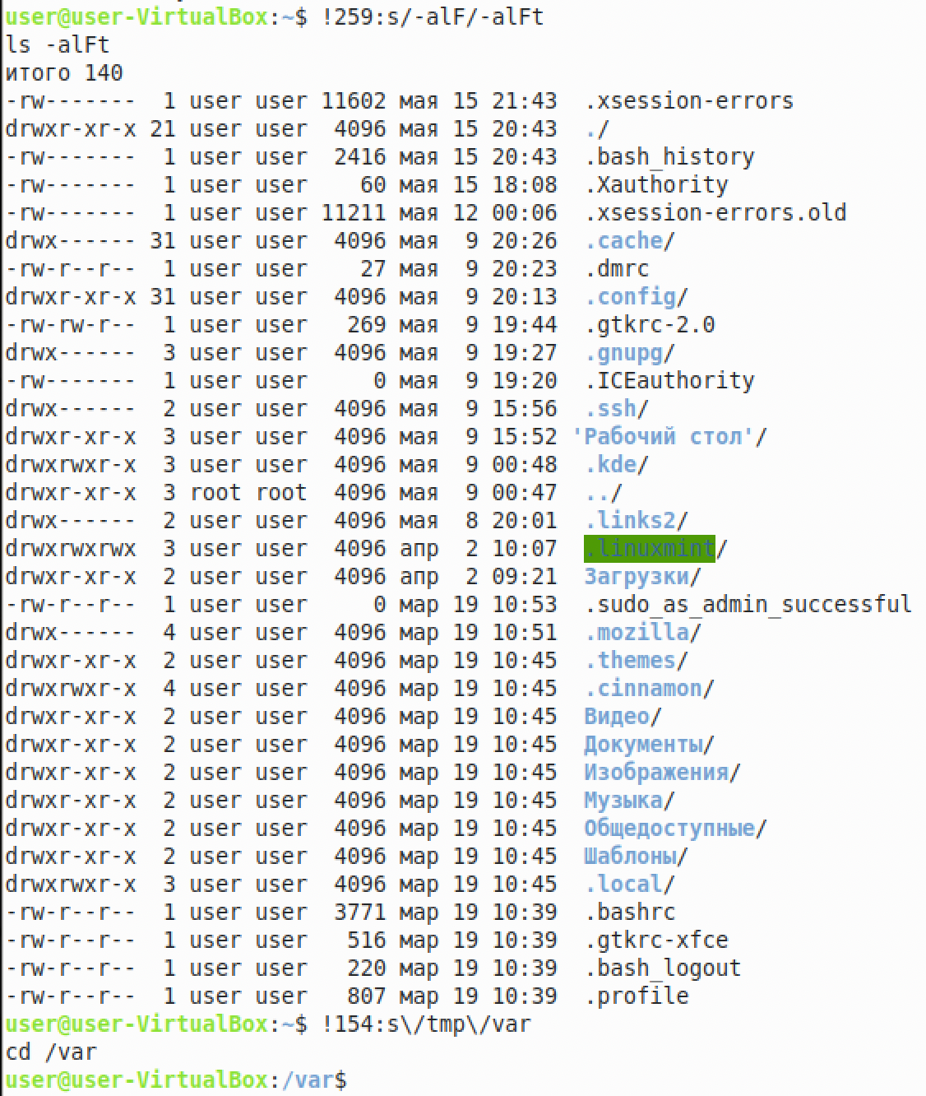

Рис 3. 21 «Замена вывода команд» >**4) Выводы согласованные с заданием работы**

В результате выполнения этой работы мы приобрели практические навыки при взаимодействия пользователя с системой посредством командной строки.

**5) Ответы на контрольные вопросы**

Что такое командная строка?

Коммандная строка - разновидность текстового интерфейса между человеком и компьютером, в котором инструкции компьютеру даются в основном путём ввода с клавиатуры текстовых строк

При помощи какой команды можно определить абсолютный путь текущего ка- талога? Приведите пример.

При помощи команды pwd  
пример user@user-VirtualBox:~$ pwd   
/home/user

При помощи какой команды и каких опций можно определить только тип файлов и их имена в текущем каталоге? Приведите примеры.

Это можно сделать с помощью команды file *  
Пример user@user-VirtualBox:~$ file*  
Applications: directory  
Desktop: directory  
Documents: directory  
Downloads: directory  
Library: directory

Какие файлы считаются скрытыми? Как получить информацию о скрытых фай- лах? Приведите примеры.

Скрытыми файлами в linux считаются файлы перед которыми стоит .  
Информацию о скрытых файлах можно получить с помощью команды ls и опции -a  
Пример user@user-VirtualBox:~$ ls -a  
.  
..  
.bash_history

При помощи каких команд можно удалить файл и каталог? Можно ли это сделать одной и той же командой? Приведите примеры.

Файл можно удалить с помощью команды rm ,а если использовать опцию -R можно удалить каталог и вложенные каталоги  
Так же с помощью команды rmdir можно удалить пустой каталог  
Пример user@user-VirtualBox:~$ rm -R newdir  
user@user-VirtualBox:~$

Как определить, какие команды выполнил пользователь в сеансе работы?

Для этого нужно выполнить команду history

Каким образом можно исправить и запустить на выполнение команду, которую пользователь уже использовал в сеансе работы? Приведите примеры.

Для этого нужно вывести список истории команд history затем указать номер команды и указать что и что заменить  
Пример !1:s/-alF/-alFt

Можно ли в одной строке записать несколько команд? Если да, то как? Приведите примеры.

да, можно  
Пример cd;ls

Что такое символ экранирования? Приведите примеры использования этого сим- вола.

Это символ который используют если в контексте встречаются симвалы .;,;/ и тд  
Пример !1:s\/tmp\/var - для команды cd когда в опции нужно поменять путь

Какая информация выводится на экран о файлах и каталогах, если используется опция l в команде ls?

тип файла,право доступа,число ссылок,владелец, размер,дата последней ревизии,имя файла или каталога

Что такое относительный путь к файлу? Приведите примеры использования от- носительного и абсолютного пути при выполнении какой-либо команды.

Абсолютный путь показывает точное местонахождение файла, а относительный показывает путь к файлу относительно какой-либо "отправной точки" (файл, программа и т. д.).  
Пример полного пути cd /home/user, и относительного cd ~/

Как получить информацию об интересующей вас команде?

Нужно выполнить маманду man или вызвать --help или -h

Какая клавиша или комбинация клавиш служит для автоматического дополнения вводимых команд? Для этого используют клавишу Tab